Tilki Kitap Tanıtım Bülteni
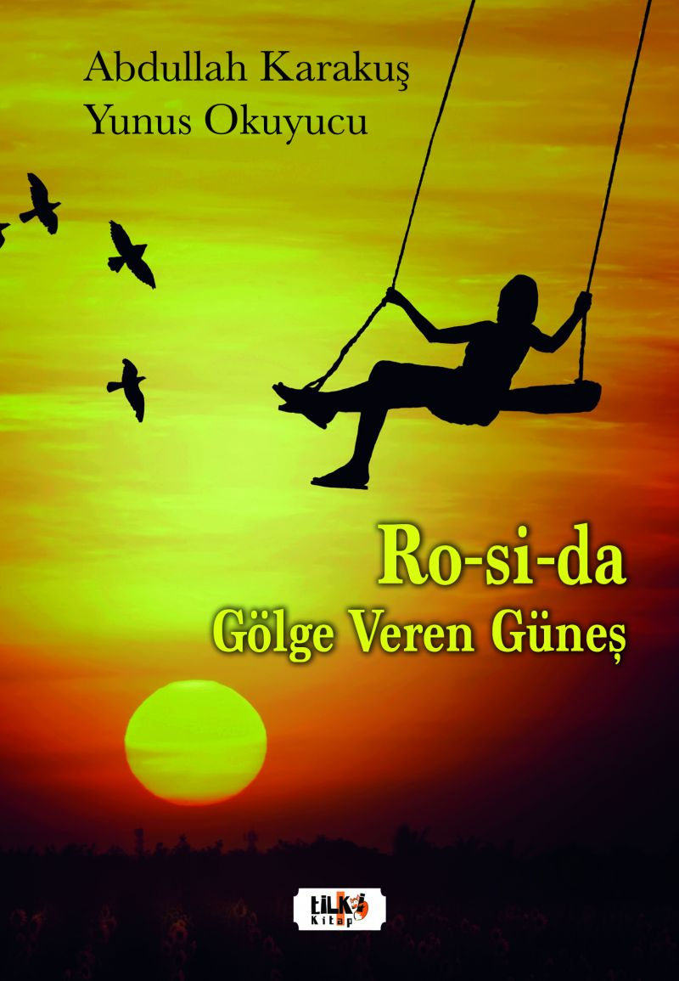 | Eser Adı: Ro-si-da  Yazar Adı: Abdullah Karakuş Yunus Okuyucu  Alt Başlık: Gölge Veren Güneş  Tür Serisi: Diğer/Edebiyat  Cilt Bilgisi: AMERİKAN  Kitap Dili: Türkçe  Eser Tipi: Orjinal  İç Sayfa: 2. HAMUR SB 60  Kapak: BRISTOL AMERİKAN 230  Yan Kapak: YOK  Selefon Türü: MAT SELEFON  Basım Tarihi: 2022  Sayfa Sayısı: 74  Kitap Boyutları: 135 X 195 mm  ISBN No: 9786258163308  Etiket Fiyatı: 265,00 TL  Editör Görevlisi: Zeynep Yetim  Son Okumacı: Dr. Hakan Özkütükçü  Mizanpajcı: Yasemin Er  Kapak Grafikeri: Yasemin Er
Kitap Tanıtım Yazısı : (Arka Kapak)

Bu kez gazete manşetlerinde suruç yazılıyor Rosida! Katliam, acı, gözyaşı ve paramparça olmuş arzular da başka bir zamanın ağır kokusu. Yıkılmış hayaller, sararan yüzler de üşüyen barış kancık bir pusuya düşen pırıl pırıl duyguların çığlığı.
Ahh Rosida!
Kitabın detay sayfasına buradan ulaşabilirsiniz :
https://www.vernokitap.com/kitaplar/kitap-baski-abdullah-karakus-yunus-okuyucu-ro-si-da-2840.html
Tilki Kitap



